# FORMATO PARA REPORTE DE PRACTICAS

|  |  |
| --- | --- |
| NOMBRE DE LA MATERIA. | Sistemas de Control |
| CARRERA: | Ingeniería en Computación |
| TEMA: | Calculadora digital |
| DOCENTE: | Iván Ramírez Mejía |
| NOMBRE DEL ALUMNO: | Brenda Salinas Aldana |
| GRUPO: | 601 |
| FECHA: | 05/05/2025 |

**Nombre de la práctica /subtema: Calculadora digital  
Número de práctica: 5**

## 1. Objetivo de la práctica

*Uso de operadores aritméticos en LabView.*

## 2. Fundamento teórico

***LabView:*** *LabVIEW (Laboratory Virtual Instrument Engineering Workbench) es una plataforma de desarrollo creada por National Instruments, usada principalmente para adquisición de datos, control de instrumentos y automatización industrial. Lo que la distingue es su programación gráfica, llamada G. En vez de escribir código línea por línea, diseñas programas conectando bloques funcionales como si fueran componentes electrónicos.*

***Front Panel****: Es la interfaz de usuario de tu aplicación. Aquí puedes:*

* *Ver datos: mediante gráficos, indicadores, medidores, LEDs virtuales, etc.*
* *Ingresar datos: mediante controles como perillas, botones, barras deslizantes, cuadros de texto, etc.*

*Piensa en él como el “tablero” donde el usuario interactúa con el programa.*

***Block Diagram:*** *Es donde se diseña la lógica del programa. Aquí conectas iconos (que representan funciones, estructuras, variables, etc.) usando cables virtuales que representan el flujo de datos.*

* *Cada componente del panel frontal tiene su representación en el diagrama de bloques.*
* *El flujo se basa en cómo se conectan los datos, no en un orden de ejecución como en lenguajes de texto tradicionales.*

## 3. Material y equipo

Tener Instalado LabView.

## 4. Procedimiento

*El chiste de esta práctica es determinar que el LED se encienda cuando los indicadores marquen los minutos y segundos suficientes que marquen la hora. Todo esto es en base a los segundos que manualmente se insertan del Numeric Indicator. Iniciaremos con el diseño del panel frontal:*

***Panel Frontal***

* 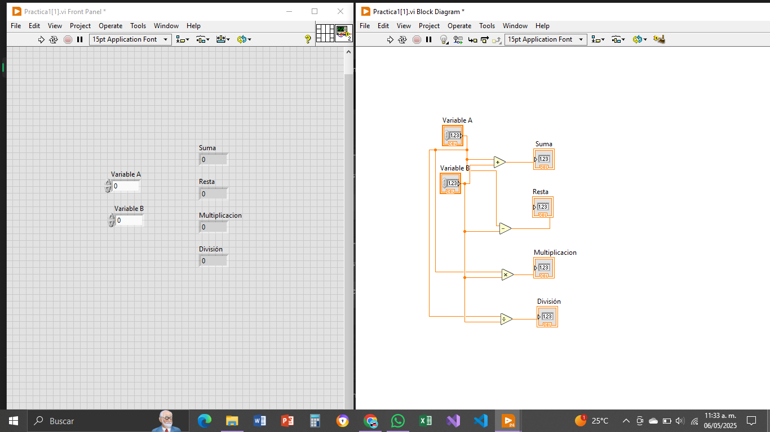*Daremos click derecho en el panel frontal y buscaremos en Modern, colocaremos el cursor en la carpeta Numeric y daremos click en “Numeric Control”, colocaremos sólo 2.*
* *Daremos click derecho en cada controlador numérico, seleccionaremos Propiedades y cambiaremos los nombres a “Variable A” y “Variable B”.*
* *De igual forma con los mismos pasos daremos click en “Numeric Indicator”, de este colocaremos 4 indicadores.*
* *En cada indicador colocaremos los nombres de las operaciones que se están haciendo “Suma”, “Resta”, “Multiplicación” y “División”.*

***Diagrama de Bloques***

* *Pasaremos las variables A y B del lado izquierdo.*
* *Los indicadores de las operaciones los colocaremos del lado derecho.*
* *Del lado izquierdo de cada indicador colocaremos el elemento de operación correspondiente es decir “+”, “-”, “x” y “/”.*
* *Seguido de esto enlazaremos cada variable a cada operador, después de esto enlazaremos el operador correspondiente a su indicador.*

## C:\Users\pc\OneDrive\Imágenes\Screenshots\2025-05-06 (4).png5. Diagrama del circuito

*Se colocan las variables de forma manual y automáticamente se realizan las operaciones correspondientes*

**6. Análisis de resultados**

*La práctica de conocimiento sirvió muy bien, funcionó como debía, además que esta práctica nos fue guiada por nuestro maestro. Igualmente nos sirvió para aprender a manejar la aplicación de LabView.*

## 7. Conclusión

*Fue un buen ejercicio de práctica para adaptarnos a la aplicación y saber en dónde se encuentran cada uno de las herramientas y elementos de LabView.*

## 8. Observaciones del docente

# Rúbrica de Evaluación

A continuación, se presenta la rúbrica con los criterios de evaluación para esta práctica.

|  |  |  |  |  |
| --- | --- | --- | --- | --- |
| Criterio | Excelente (10) | Bueno (8) | Regular (6) | Deficiente (4 o menos) |
| Cumplimiento del objetivo | El objetivo se cumple completamente y se demuestra comprensión clara. | El objetivo se cumple con ligeras omisiones. | El objetivo se cumple parcialmente. | El objetivo no se cumple o hay falta de comprensión. |
| Construcción del circuito | El circuito está bien construido y funciona correctamente sin errores. | El circuito funciona, pero presenta pequeñas fallas o desorganización. | El circuito tiene errores que afectan su funcionamiento. | El circuito está incompleto o no funciona. |
| Análisis y respuestas | Las respuestas son completas, claras y con buen análisis. | Las respuestas son claras, pero con poco análisis. | Las respuestas son incompletas o poco claras. | Las respuestas son incorrectas o ausentes. |
| Presentación del reporte | El reporte está limpio, bien presentado y completo. | El reporte está completo, pero con detalles menores de presentación. | El reporte es poco claro o incompleto. | El reporte está desordenado o ilegible. |
| Puntualidad en la entrega | Se entrega en tiempo y forma. | Se entrega con leve retraso. | Se entrega con retraso considerable. | No se entrega o no cumple con lo solicitado. |

Fecha de revisión: _______________________ Puntaje obtenido: _______________

Firma del docente: ______________________